

Отчёт

Лабораторная работа №9

ТЕМА: «Конструкция try-catch-finally»

«Бедин Владислав Алексеевич»

1. Я ознакомился с теоретическими сведениями и изучил принципы и использование конструкции **try-catch-finally** в языке программирования C#.
2. Выполнил практические задания «1, 2»
3. СКРИНШОТЫ СДЕЛАННОГО ЗАДАНИЯ

Класс Program:

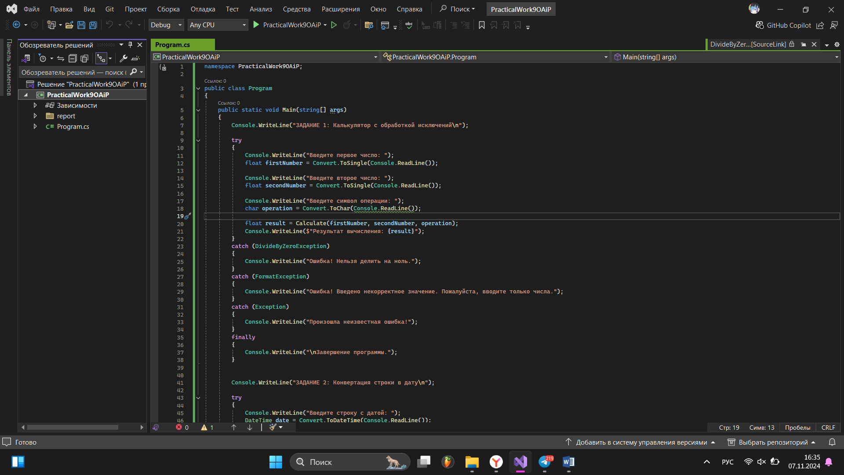

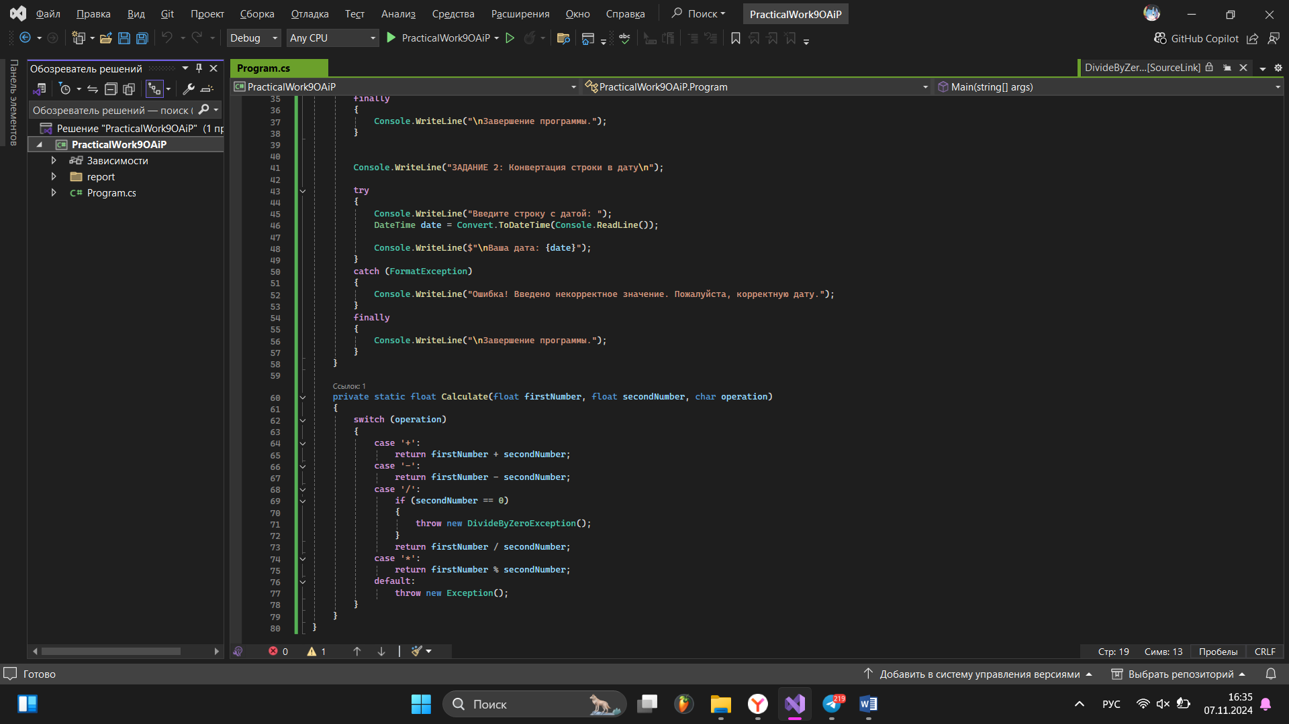

**Код выполненной работы в формате .txt**



**Ответы на контрольные вопросы**

1. Что такое исключение в C#?

**Исключение** – это событие, которое происходит во время выполнения программы, нарушая ее нормальный ход. Обычно оно возникает из-за ошибок, таких как деление на ноль, попытка доступа к не существующему файлу или неверный формат данных.

1. Как работают ключевые слова **try**, **catch**, **finally**, и **throw**?

• **try**: Блок кода, который может вызвать исключение.

• **catch**: Блок кода, который перехватывает и обрабатывает исключение, возникающее в блоке try.

• **finally**: Блок кода, который всегда выполняется после блока try, независимо от того, произошло исключение или нет. Используется для освобождения ресурсов (закрытие файлов, освобождение памяти).

• **throw**: Ключевое слово, которое используется для генерации исключения.

1. В чем отличие между исключениями **DivideByZeroException** и **FormatException**?

• **DivideByZeroException**: Возникает при попытке деления на ноль.

• **FormatException**: Возникает при попытке преобразования строки в числовой тип данных, но строка содержит неверный формат.

1. Как создать пользовательское исключение в C#?

Для создания пользовательского исключения нужно наследовать класс Exception или один из его производных классов.

1. Что делает блок **finally** и когда он выполняется?

Блок finally гарантирует, что определенный код будет выполнен, независимо от того, произошло исключение в блоке try или нет. Он используется для освобождения ресурсов, таких как закрытие файлов, освобождение памяти, подключений к базе данных и т.д.

1. Можно ли перехватить **несколько типов исключений** в одном блоке **try**?

Да, можно перехватить несколько типов исключений в одном блоке try с помощью нескольких блоков catch.

Блоки catch обрабатываются последовательно. Если исключение совпадает с типом исключения в блоке catch, он выполнится.

**Вывод**

В ходе выполнения данных заданий я изучил важную конструкцию обработки исключений – **try-catch-finally**: её синтаксис и применение в языке программирования C#.